EFS
Se prepare para responder a pelo menos uma pergunta sobre EFS na prova 70-210.
EFS (ENCRYPTION FILE SYSTEM) é um sistema no Windowos 2000 que habilita os usuários a encriptarem ARQUIVOS ou PASTAS em uma PARTIÇÃO ou VOLUME NTFS.
EFS protege arquivos de acesso não autorizado dados aos arquivos serem encriptados usando uma chave randomica (Dandomly generated key)
Quando você abre um arquivo encriptado o EFS automaticamente desencripta o arquivo e re-encripta quando você salva.
Você pode especificar como o Windows encripta uma pasta, por exemplo: Você pode especificar que o Windows irá encriptar somente a pasta e que os arquivos novos que forem colocados nele serão encriptados enquanto os antigos permanecerão desencripitados.
Se Você escolher encriptar todos os arquivos e subpastas, ambos, arquivos novos e antigos serão encriptados e também as subpastas.
A encriptação ocorre em segundo-plano e é transparente para os usuários.
Quando você acessa um arquivo encriptado, o EFS localiza um certificado apropriado do usuários e associa com a (private key) chave privada.
A chave privada é então aplicada para o DDF (data decryption Field - campo de desencriptação de dados), no qual é armazenado no cabeçalho do arquivo, e você pode trabalhar com o arquivo encriptado.
Quando você salva um arquivo em uma pasta encriptada, ele é encriptado em blocos usando diferentes chaves de encriptação para cada bloco. A chave de encriptação então é armazenada no DDF e no DRF (data recovery Field) no cabeçalho do arquivo.
Arquivos ou Pasta encriptados permanecem encriptados enquanto você copia, move ou renomea porque é dado uma unica chave encriptada para cada arquivo.
Backups ou cópias de arquivos encriptados permanecem encriptados quando são armazenados em Volumes NTFS.
Se você mover um arquivo encriptado para uma volume NÃO-NTFS ele será desencriptado.
Quando você abre um arquivo encriptado, sua chave privada é aplicada no DDF, no qual libera a chave encriptada e permite você trabalhar com um documento desencriptado.
Você pode encriptar um arquivo ou pasta acessando as propriedades da pasta.
Você também pode usar o comando CIPHER.EXE na linha de comando, que ;e um utilitário para gerenciar Encriptação:

Você pode incluir o comando CIPHER em scripts de login para uma fácil administração.
Você pide usar caracters curingas (wilcards) na linha de comando com os seguintes simbolos:
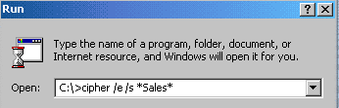
- /e encripta pasta especificadas
- /d desencripta pasta especificadas
- /s executa o comando em pasta e subpastas dentro de uma pasta
- /i Força o cipher.exe a continuar mesmo que encontre erros
- /f força a encriptação de arquivos já encriptados
- /a realiza o comando em arquivos assim como em diretórios
Para ver a lista completa de swtiches digite: cipher /?
Vamos supor que você queira encriptar uma pasta chamada MONTHLY SALES. Clique com o botão direito do Mouse na pasta e vá até a guia ADVANCED:
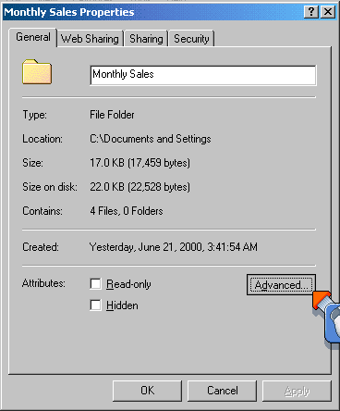
Quando a tela ADVANCED ATTRIBUTES aparecer selecione a opção ENCRYPT CONTENTS TO SECURE DATA e clique OK. (Obs.: Você não pode selecionar a opção de encryptar e comprimir concomitantemente, arquivos comprimidos não podem ser encriptados e vice-e-versa).
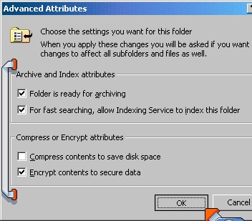
Clique ok.
Selecione a opção desejada na tela que segue:
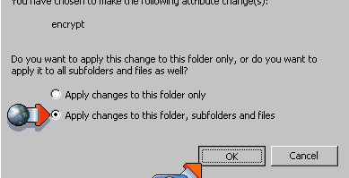
Digamos que você queira executar a função acima via linha de comando:
/e - indica que você quer especificar o diretório a ser encryptado
/s - indica que você quer que a encriptação seja aplicada nos subdiretórios ao especificado
/a - indica que os arquivos contidos no diretório e subdiretórios devem também ser encriptados
/q - indica que as informações são essenciais
O Resulatdo do Comando será:
___________________________________________________
RECOVERY AGENT
O Windows 2000 recovery Policy é automaticamente implementado em computadores Standalone e em Domains.
O Recovery Policy identifica o Network Recovery Agent e permite ao usuário ou usuários desencryptar todos os arquivos em um computador ou Dominio.
Para os usuários encrypaterm ou desencriptarem arquivos, a rede deve ter um recovery policy no local. Por esta razão o network Recovery Policy é ativado Tão logo o primeiro administrador loga na rede. O Primeiro ADMINISTRADOR que loga em um computador STANDALONE é designado a RECOVERY AGENT daquele computador.
O primeiro ADMINISTRADOR que loga no DOMAIN é designado a DOMAIN RECOVERY AGENT.
O Recovery Policy permanece ativo quando o computador está OFFILINE. Desta forma o o Recovery Agent pode recuperar arquivos que estao encryptados enquanto o computador está desconectado da rede.
O Recovery Agent pode desencriptar arquivos mesmo quando os donos dos arquivos não estão disponiveis ou quando perderam suas chaves privadas.
Se o Recovery Agente está logado em um diferente computador na rede, O utilitario de backup pode ser usado para enviar o arquivo encryptado para o Recovery Agent para desencriptação.
Uma vez que o arquivo foi desencryptado, ele pode seguramente ser enviado para o usuário, por e-mail por exemplo.
O recovery Agente pode restaurar chaves privadas de um Floppy Disk ou através da rede quando se está logado no computador do usuário.
Domain e Administradores locais são por padrão Recovery Agent e tem seu certificado emitido automaticamente, mas você precisa criar Multiplos Recovery Agents para sua rede se a politica de segurança da sua compania requer que outros usuários além de Administradores de Dominio sejam Recovery Agents. Para este caso você precisará criar certificados adcionais.
Para criar adicionais Recovery Agents no Dominio, você precisa traba;har em um Domain Controller.
Você também precisa ativar uma operação CA, para designar usuários qu etalvez obtenham o File Recovery Certificates.
CONTINUAREMOS NA SEMANA QUE VEM COM EFS E RECOVERY AGENT

